Таблица 4

АНАЛИЗ РЫНКА ПРОДАЖИ – АРЕНДЫ
объектов торгово – офисной недвижимости (включая услуги и общепит), расположенных в городе Нижнем Новгороде,
по состоянию на 12 марта 2012 года
№ п/п | Место  нахождения | Площадь объекта, кв.м | Цена предложения, рублей / Наличие НДС в цене | Этаж / Назначение объекта | Арендная ставка, руб. за  1 кв.м  в месяц | Структура арендной ставки | Описание объекта | Источник информации
1 | 2 | 3 | 4 | 5 | 6 | 7 | 8 | 9
1. | Город  Нижний Новгород,  Нижегородский район,  Варварская улица | 30,  две комнаты 24 и 6 кв.м | 2 800 000 /  Нет данных. | Второй этаж административного здания /  Офисное помещение с арендаторами. | 833 | Нет данных. | Лот №055038. Вид сделки: продам. Раздел: офисы. Город / Район области: город Нижний Новгород, нагорная часть, улица Варварская. Район города: Нижегородский. Ремонт: есть. Здание/помещение: помещение. Единое помещение: нет. Количество помещений: 2. Помещение на втором этаже. Общая площадь строений, кв.м: 30. Цена (общая), рублей: 2 800 000. Офис на втором этаже пятиэтажного административного помещения. Две комнаты 24 + 6 кв.м, с отдельным входом, с арендаторами (с доходом 25 000 рублей в месяц). Лифт, парковка, охрана, вентиляция, две телефонные точки.  Результат телефонного переговора с агентом/ собственником: Информацию не уточняют. | http://www.enterkn.ru/object/15007.html  База данных спроса и предложения по коммерческой недвижимости  ENTERKN  Телефон:  8 – 9101208949.
2. | Город  Нижний Новгород,  Нижегородский район | 415 | 25 000 000, возможен торг. /  Без НДС. | Третий этаж административного здания /  Офисное помещение с арендаторами. | 650 | Без НДС. Дополнительно арендаторы платят за электроэнергию, связь, уборку. | Офис, Нижегородский район, 415 кв.м. № 29659 офисное помещение в центре города полностью заполненное арендаторами (600 – 650 рублей за кв.м). Возможна продажа с арендаторами или без. Цена: 25 млн. рублей.  Результат телефонного переговора с агентом/ собственником: третий этаж, административного здания. Цену подтвердили. Возможен торг. Разные арендаторы платят разные арендные ставки 600 или 650, в зависимости от площади занимаемых помещений и срока аренды (кто давно арендует – платит 600 рублей; все новые арендаторы платят 650 рублей). Без НДС. Дополнительно арендаторы платят за электроэнергию, связь, уборку. | Журнал  «Вся недвижимость»  № 07 (316) 23 – 29 февраля 2012 года, страница 47.  АН «Алгоритм»  Телефон:  413 – 7204.
1 | 2 | 3 | 4 | 5 | 6 | 7 | 8 | 9
3. | Город  Нижний Новгород,  Нижегородский район,  ориентир – ВГАВТ | 124,3:  семь кабинетов, два санузла, кухонный отсек. | 8 965 000, торг уместен / Без НДС. | Второй этаж офисного здания /  Под офис, туристическую фирму. | 499 | Плюс все коммунальные платежи (около 5 000 рублей, летом меньше  из – за отопления).  На воду и электричество есть счетчики.  Без НДС. | Объект на продажу. Офис. Объект №: 4700. Площадь – 124,3 кв.м, Цена – 8,965 млн. рублей. Офисное помещение на втором этаже с современным офисным ремонтом, с мебелью. Одно парковочное место. Два санузла, кухонный отсек, семь кабинетов, две телефонные точки. Свободный режим работы, охрана. Населенный пункт: Нижний Новгород. Район: Нижегородский. Общая площадь: 124,3 кв.м. Цена: 8,965 млн. рублей. Материал: кирпич. Этаж: 2. Этажность: 4. Количество помещений: 7. Количество входов: 1. Целевое назначение: офис, туристическая фирма. Инфраструктура: центр города. Подъездные пути: автодорога. Парковка: бесплатная. В центре города. Идеально под офис, туристическую фирму. Возможна аренда (62 тысячи рублей в месяц). Водоснабжение: горячее и холодное. Канализация: есть. Электроснабжение: есть. Газоснабжение: есть. Отопление: центральное. Количество телефонных линий: 2.  Объект №: 4699. Площадь – 124,3 кв.м. Операция: аренда. Цена – 62 тысяч рублей. Помещение в отдельно стоящем офисном здании. Современный офисный ремонт. Свободный режим работы, охрана. Одно парковочное место. Два санузла, кухонный отсек. Есть мебель, столы, 2 ТВ. Плюсом все коммунальные платежи (около 5 000 рублей, летом меньше из – за отопления). Вода и электричество – счетчики. Отлично для офиса, туристической фирмы. Возможна продажа (8,965 млн. рублей).  Результат телефонного переговора с агентом/ собственником: второй этаж, в районе «Водной академии», во дворах. Торг уместен. Семь кабинетов, подойдет под любой офис, есть санузел и небольшая кухня. Один собственник – физическое лицо (Без НДС). Цену аренды подтвердили.  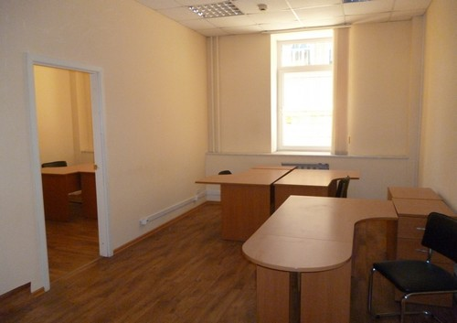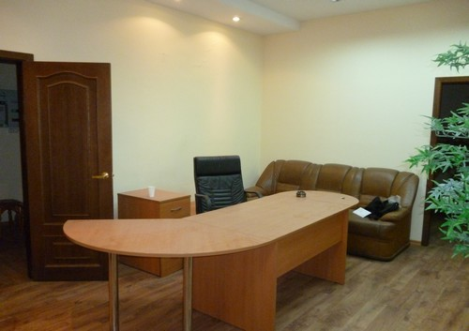  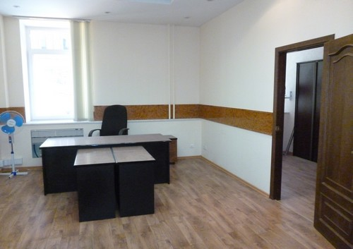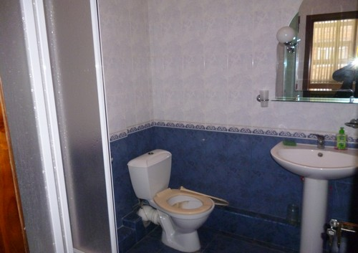 | http://www.603000.ru/supply/?d=1222&m=detail&oid=4700,  http://www.603000.ru/supply/?d=1223&m=detail&oid=4699  «Агентство  «Выбор – Недвижимость»  Палкина В.А.  Телефон:  8 – 9056677814.
1 | 2 | 3 | 4 | 5 | 6 | 7 | 8 | 9
4. | Город  Нижний Новгород,  Приокский район | 546 | 50 000 за кв.м, возможен торг /  Без НДС. | Второй этаж административного здания, отдельный вход /  Торговые площади. | 489 | Коммунальные платежи отдельно.  Без НДС. | Торговые площади 546 кв.м на «красной линии», проспект Гагарина. Вид сделки: продажа. Сумма сделки: 50 000 рублей. Местонахождение: город Н.Новгород, Приокский район, проспект Гагарина. Продаются торговые площади на «красной линии» (общая S = 546,1 кв.м). Помещение расположено на втором этаже трехэтажного административного здания, отдельный вход. Помещение с ремонтом, телефоном, Интернет, охрана (пультовая), санузел. Рекламная вывеска. Большая парковка. Удобные подъездные пути. Транспортная развязка (остановка напротив). С арендаторами (Аренда 267 000 рублей в месяц, коммунальные платежи отдельно). Стоимость: 50 000 рублей за кв.м.  Результат телефонного переговора с агентом/ собственником: Цену подтвердили, возможен торг. Без НДС. Собственник физическое лицо.  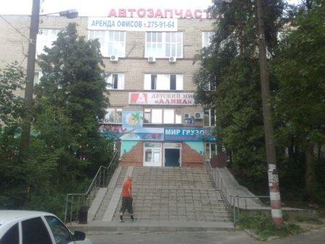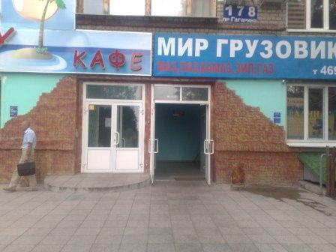  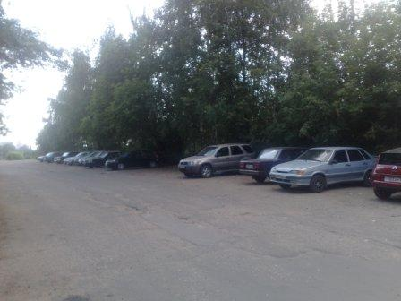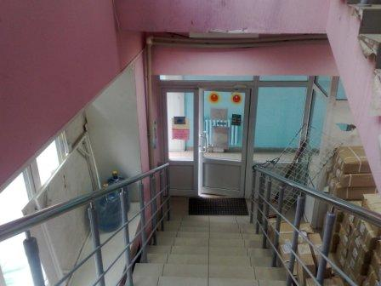  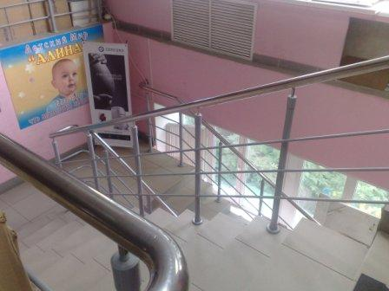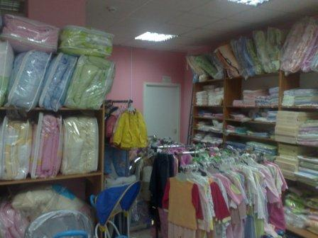  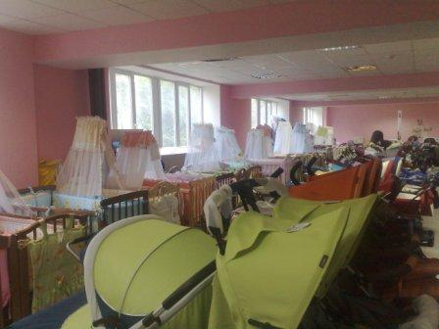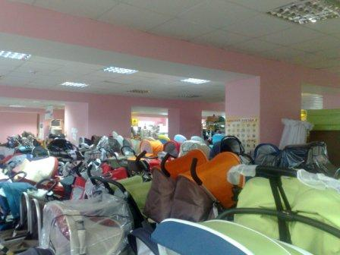 | http://time-id.ru/offers/commerc/torgov/gadarina1/  ООО «Инновационно – внедренческая компания «Время»  Сергей  Телефон:  8 – 9200042323.
1 | 2 | 3 | 4 | 5 | 6 | 7 | 8 | 9
5. | Город  Нижний Новгород,  Нижегородский район,  ориентир – площадь Максима Горького | 700 | 75 000 рублей за один кв.м, торг возможен / По НДС нет данных. | Третий этаж бизнес – центра, кабинетная система / Офисное помещение. | 700 | Дополнительно электроэнергия. | № 27212. Офис. Нижегородский район. Помещение в БЦ – 700 кв.м, кабинетная система третий этаж, центр города, парковка, достойное окружение. Арендаторы платят 700 рублей за кв.м. Цена продажи: 75 000 рублей за кв.м.  Результат телефонного переговора с агентом/ собственником: третий этаж бизнес – центра, в районе площади Горького. Торг возможен. Арендаторы платят по 700 рублей за кв.м + электроэнергия. По НДС надо уточнять у собственника. | Журнал  «Вся недвижимость»  № 07 (316) 23 – 29 февраля 2012 года, страница 47.  АН «Алгоритм»  Телефон:  413 – 4062.
Пара «Продажа – аренда» (аналоги 6 и 7)
6. | Город  Нижний Новгород,  Советский район,  Тимирязева улица | 47,2 (одной комнатой) | 1 793 600, возможен торг /  Без НДС. | Пятый этаж, кабинетная система / Офис. | – | – | Продажа офиса в городе Нижнем Новгороде в Советском районе. 1 793 600 рублей, Советский район. Тимирязева улица, N 28989.  Описание: Стоимость объекта: 1 793 600 рублей. Стоимость кв.м: 38000 рублей. Общая площадь: 47,2 кв.м.  Продается офис одной комнатой. Кабинетная система. Без отделки. Удобное расположение – здание находится в деловом центре города, в тоже время в удалении от шумных автомобильных потоков и связанных с ними пробками.  Результат телефонного переговора с агентом/ собственником: пятый этаж, нового здания. Без НДС (неплательщик). | http://www.c-nn.ru/supplys/ofisnaya_nedvizhimostb/prodazha/28989/  ООО «Центр коммерческой недвижимости»  Палашинович Ольга  Телефоны:  8 – 9159599359, 278 – 9370.
7. | Город  Нижний Новгород,  Советский район,  Площадь Лядова | От 40 до 42 кв.м | – | Пятый этаж /  Офисное помещение. | 450 | Нет данных. | Аренда. Офисное помещение в Советском районе города Нижнего Новгорода.  Пятый этаж. Возможные назначения: офисное помещение. Расположение: Советский район, площадь Лядова. Отопление: +. Телефон: +. Площадь, кв.м: от 40 до 42. Цена за кв.м: 450 рублей.  Результат телефонного переговора с агентом/ собственником: абонент недоступен. | http://vgsnn.ru/commercial/rent/1862.html  ООО «Агентство «ВолгаЖилСтрой»  Татьяна Беликова  Телефоны:  8 – 9103816158, 275 – 3508.
1 | 2 | 3 | 4 | 5 | 6 | 7 | 8 | 9
8. | Город  Нижний Новгород, Нижегородский район, Рождественская улица, дом 44 | 113 | 8 000 000 / Нет данных. | Цокольный этаж, красная линия / Нежилое помещение. | 600 | Нет данных. | Нежилое помещение 113 кв.м, улица Рождественская. Вид сделки: продажа/аренда. Сумма сделки: 8 000 000 рублей. Местонахождение: город Нижний Новгород, Нижегородский район, улица Рождественская, дом 44. Нежилое помещение общей площадью 113 кв.м. Коммуникации: вода, электричество, отопление. Материал стен: кирпичный. Тип крыши: шифер. Помещение на цокольном этаже по красной линии улицы Рождественская (ближе к мосту). Рядом развязка на мост, отличная видимость с дороги и моста. Есть парковка. Стоимость продажи: 8 000 000 рублей. Стоимость аренды: 600 рублей кв.м.  Результат телефонного переговора с агентом/ собственником: Помещение еще сдается, но агент, который им занимается, уехал за границу.  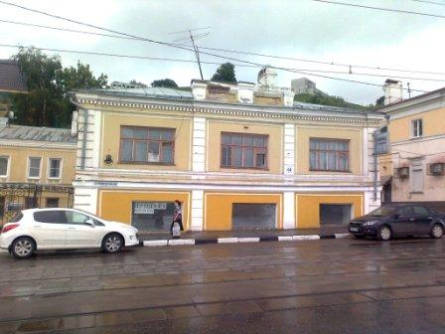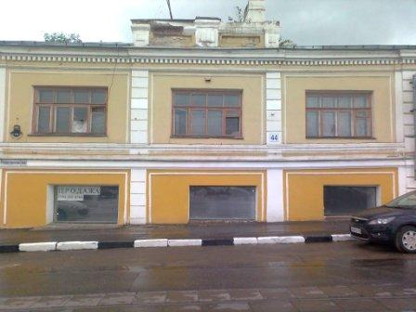  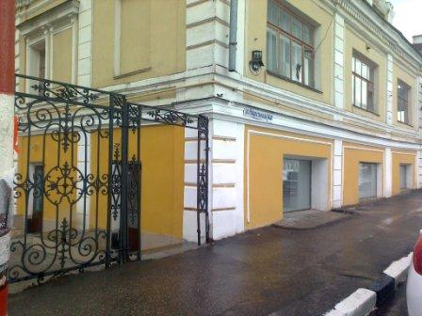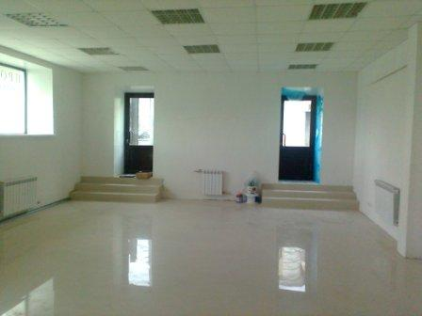  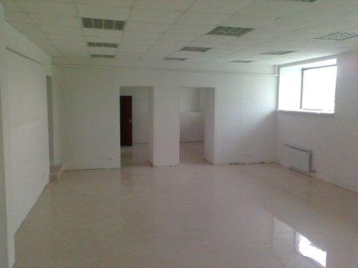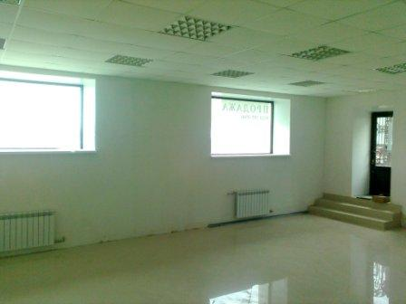  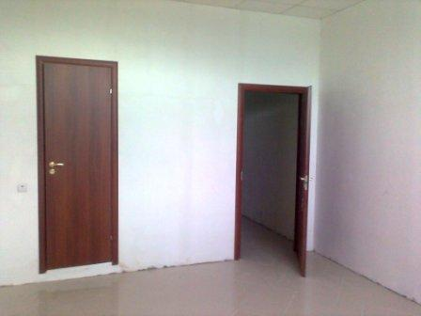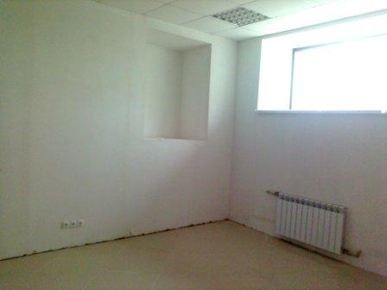 | http://time-id.ru/offers/commerc/torgov/rogdest1/  ООО «Инновационно – внедренческая компания «Время»  Винокуров Михаил  Телефон:  8 – 9202950566.
1 | 2 | 3 | 4 | 5 | 6 | 7 | 8 | 9
9. | Город  Нижний Новгород, Нижегородский район,  Варварская улица | 115,  два зала, два санузла | 7 500 000, возможен торг /  Без НДС. | Цоколь с окнами, два входа / Назначение: с арендаторами, кафе, бар, ресторан, торговая площадь, магазин, офис, сфера услуг. | 609 | Электроэнергия и связь плюсом.  Без НДС. | № 14853. Нижегородский район. Помещение 115 кв.м в центре города под кафе, магазин офис, сферу услуг, два входа, два зала, две телефонных точки, два санузла, две вытяжки мощность 30 кВт. Цена: 7,5 млн. рублей.  Код 14853. Операция: продаю. Тип объекта: коммерческая недвижимость. Назначение: с арендаторами, кафе, бар, ресторан, торговая площадь, магазин, офис. Город Нижний Новгород. Район города: Нижегородский. Ориентир: Варварская. Общая площадь, кв.м: 115. Этажность здания: 2. Цена, рублей: 7 500 000. Цена, рублей за кв.м: 65 217. Помещение 115 кв.м. в центре Нижегородского района под кафе, магазин, офис, сферу услуг. Два входа, два зала, две телефонные точки, два санузла, две вытяжки, W = 30 кВт.  Арендаторы платят 70 000 рублей в месяц. Тип строения: цоколь. Материал постройки стен дома: кирпич. Материал перекрытий: сборный железобетон. Сантехника: новая. Парковка автомашин: есть. Количество телефонов: два. Электричество, кВт: 30. Вода: холодная (водопровод). Отопление: есть. Подъезд к объекту: автодорога. Высота потолков: 3 метра.  Результат телефонного переговора с агентом/ собственником: Цоколь, но окна есть. Варварская улица. Цену подтвердили, торг возможен. Есть арендаторы, платят порядка 70 тысяч рублей + электроэнергия и связь. Без НДС.  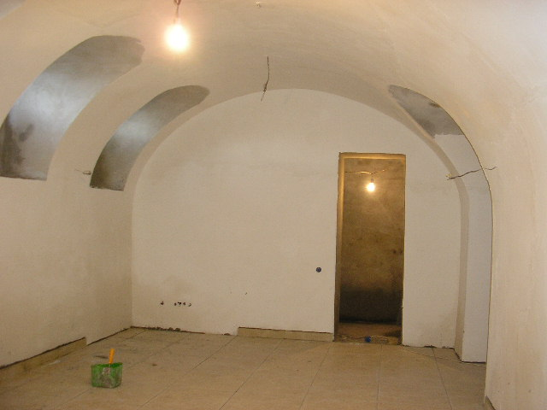  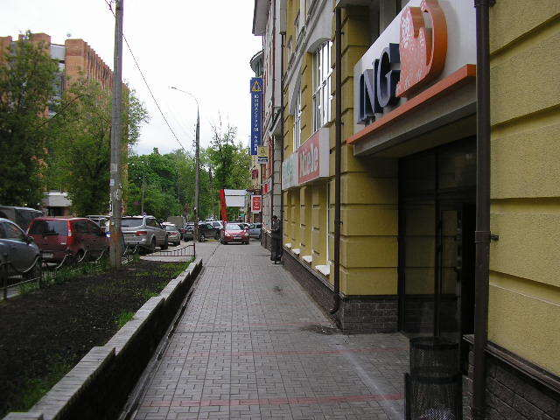 | Журнал  «Вся недвижимость»  № 07 (316) 23 – 29 февраля 2012 года, страница 48  http://www.algoritm.nnov.ru/mambo/components/com_realty/detail.php?&id=2507  АН «Алгоритм»  Телефон:  413 – 1072.  220 – 4920.
1 | 2 | 3 | 4 | 5 | 6 | 7 | 8 | 9
10. | Город  Нижний Новгород, Советский район,  Генкина улица,  дом 32 | 150 | 8 000 000, торг обсуждается/ Без НДС. | Первый этаж и высокий цоколь, два отдельных входа /  Назначение: офисное, торговое, общепит, услуги, развлечения. | 667 | С учетом коммунальных платежей, кроме электроэнергии, телефона и Интернета.  Без НДС. | Продажа помещения под офис, магазин (город Нижний Новгород, Советский район). Вид операции: продажа. Расположение: город Нижний Новгород, Советский район. Назначение: офисное, торговое, общепит, услуги, развлечения. Площадь (кв.м): 150. Цена за кв.м (рублей): 53 333. Цена общая (рублей): 8 000 000. Улица Генкина, дом 32, евроремонт, возможна аренда за 100 тысяч рублей в месяц.  Результат телефонного переговора с агентом/ собственником: Помещение в двух уровнях: первый этаж и высокий цоколь. Два отдельных входа (с красной линии и со двора). Цена: 8 млн. рублей. Без НДС. Торг обсуждается. Аренда указана с учетом коммунальных платежей, кроме электроэнергии, телефона и Интернета. | http://www.gipernn.ru/?id=283245  ООО «ЦИК»  Алексей  Телефон:  413 – 0372.
11. | Город  Нижний Новгород,  Канавинский район,  Московское шоссе | 250,  целый этаж. | 12 500 000, торг возможен/ Без НДС. | Цоколь торгово – офисного центра, отдельный вход, красная линия /  По проекту – планировка, разводка по коммуникациям сделана под кафе. | 450 | Коммунальные платежи оплачиваются сверху.  Без НДС. | Продажа кафе в городе Нижнем Новгороде в Канавинском районе. Московское шоссе. N 31294. Стоимость объекта: 12 500 000 рублей. Стоимость кв.м: 50 000 рублей. Общая площадь: 250 кв.м. Этаж: цоколь. Скидка на услуги агентства. Продам кафе, Канавинский район 250 кв.м в высоком цоколе торгово – офисного центра, красная линия, высота 3,2 метра, отдельный вход, 100 кВт, парковка на 24 автомобиля.  Аренда кафе в Нижнем Новгороде в Канавинском районе. Московское шоссе. N 31292. Стоимость объекта: 112 500 рублей. Стоимость кв.м: 450 рублей. Общая площадь: 250 кв.м. Этаж: цоколь. Услуги агентства оплачивает собственник. Аренда кафе, Канавинский район, высокий цоколь в торгово – офисном центре, целый этаж. Красная линия. Отдельный вход. По проекту – планировка, разводка по коммуникациям сделана под кафе. Высота потолка – 3,2 м. Два санузла. Электричество (40 кВт), по проекту предусмотрено 100 кВт. Перед зданием парковка на 4 автомобиля.  Результат телефонного переговора с агентом/ собственником: Сдается. Цоколь, отдельный вход. Коммунальные платежи оплачиваются сверху. Без НДС. Можно купить за 50 тысяч рублей за кв.м. Торг возможен. | http://www.c-nn.ru/supplys/torgovaya_nedvizhimostb/prodazha/31294/?print,  http://www.c-nn.ru/supplys/torgovaya_nedvizhimostb/arenda/31292/?print  ООО «Центр коммерческой недвижимости»  Ванеев Михаил  Телефон:  8 – 9159599362,  414 – 8020.
1 | 2 | 3 | 4 | 5 | 6 | 7 | 8 | 9
12. | Город  Нижний Новгород, Советский район,  Рокоссовского улица | 270 | 11 500 000, без торга / Без НДС | Высокий цоколь жилого дома, отдельный вход, красная линия / Торговые площади  с арендаторами – кафе и торговые точки. | 500 | Дополнительно электроэнергия. Без НДС. | Торговые площади на «красной линии» с арендаторами, улица Рокоссовского. Вид сделки: продажа. Сумма сделки: 11 500 000 рублей. Местонахождение: город Нижний Новгород, Советский район, улица. Рокоссовского. Торговое помещение общей площадью 270 кв.м. расположено на первом этаже жилого многоэтажного дома на «красной линии». По документам этаж считается цокольным. Имеется отдельный вход. Помещение с арендаторами. Стоимость: 11 500 000 рублей.  Результат телефонного переговора с агентом/ собственником: Высокий цоколь. Витринные окна. Цену подтвердили. Без торга, место хорошее. Есть арендаторы кафе и какие – то торговые точки. Аренда 500 рублей за кв.м + электроэнергия. Один собственник – физическое лицо (Без НДС). | http://time-id.ru/offers/commerc/torgov/rokosv/  ООО «Инновационно – внедренческая компания «Время»  Малеева Елена  Телефоны:  8 – 9087648869.
13. | Город  Нижний Новгород,  Советский район,  ориентир – ТРЦ «Шоколад» | 1 430 | 73 000 000, возможен торг / Без НДС. | Первый этаж и цоколь /  Назначение: кафе, бар, ресторан, торговая площадь, магазин, с арендаторами.  В настоящее время действующий продуктовый магазин. | 392 | Без НДС. Дополнительно коммунальные платежи. | Код 28219. Операция: продаю. Тип объекта: коммерческая недвижимость. Назначение: кафе, бар, ресторан, торговая площадь, магазин, с арендаторами. Город Нижний Новгород. Район города: Советский. Ориентир: ТЦ «Шоколад». Общая площадь, кв.м: 1 430. Цена, рублей: 73 000 000. Цена, рублей за кв.м: 51 049. Пристрой, в настоящее время действующий продуктовый магазин, первый этаж и цоколь, в жилом массиве. Аренда 560 тысяч рублей. Цена: 73 млн. рублей. Парковка автомашин: есть.  Результат телефонного переговора с агентом/собственником: Объявление актуально. По цене продажи возможен торг. Без НДС. Арендаторы дополнительно оплачивают коммунальные платежи. | http://www.algoritm.nnov.ru/mambo/components/com_realty/detail.php?&id=13558  АН «Алгоритм»  Телефон:  220 – 4920.
14. | Город  Нижний Новгород,  Приокский район,  в районе Щербинок | 230,  два зала примерно равные по площади, санузел. | 12 000 000, торг возможен /  Без НДС. | Цокольный этаж, отдельный вход / Действующее кафе. | 435 | Плюсом коммунальные платежи без НДС. | Цоколь. Продам кафе, ресторан. 230 кв.м × 52 174 рубля = 12 000 020 рублей. Малиновая гряда ночной клуб, кафе, магазин (Приокский район). Продается помещение с действующим кафе в районе Щербинок. Цокольный этаж. Площадь 230 кв.м с отличным ремонтом, место проходное, отдельный вход. Рядом остановка общественного транспорта, потолок 3 метра. Планировка – два зала приблизительно равные по площади. Холодная горячая вода, санузел. Цена: 12 000 000 рублей. Возможна сдача помещения в аренду. Цена 100 000 рублей. N 104184-1  Результат телефонного переговора с агентом/собственником: Цена 12 млн. рублей, без НДС. Торг обговаривается. Аренда возможна: 100 тысяч рублей в месяц + коммунальные платежи. | http://www.b-nn.ru/supplys/torgovaya_nedvizhimostb/prodazha/104184-1/  ООО «Брокер Сервис»  Виноградова Вероника  Телефон:  8 – 9159599353.

